## 

**Memoria de la primera entrega del Proyecto de Diseño y Mantenimiento del Software**

Aplicación de gestión de una lista de la compra

Alumnos:

1.- Alberto Uriarte Martínez

2.- Juan Fco. Benito Cuesta

Contenido

Diagrama de clases 3

Patrones utilizados 4

Singleton 4

Intención 4

Participantes 4

Fachada 4

Intención 4

Participantes 4

# Diagrama de clases

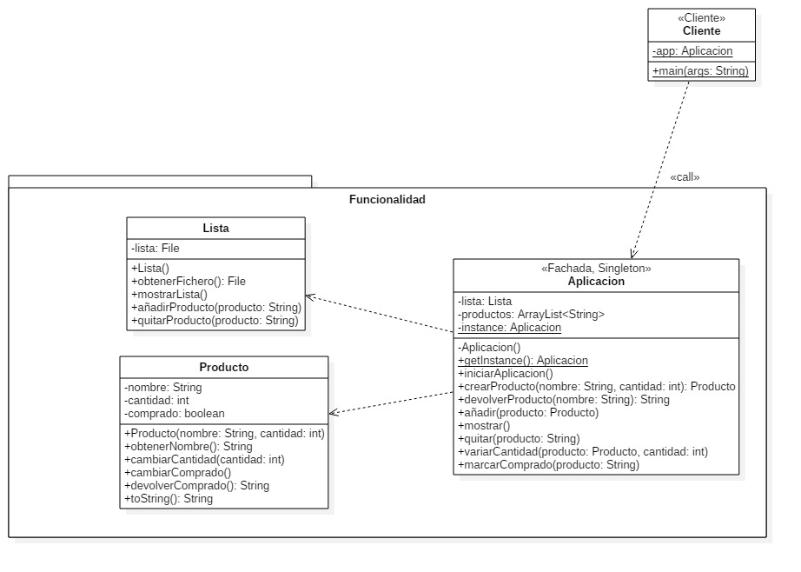

# Patrones utilizados

En el desarrollo de este proyecto hemos utilizado dos patrones: Fachada y Singleton.

## Singleton

### Intención

Hemos utilizado este patrón para garantizar que la clase Aplicacion tenga solo una instancia, y que sea la clase Cliente la que se encargue de acceder a ella.

### Participantes

La clase Aplicacion define una operación getInstance(), estática (accesible globalmente y sin necesidad de una instancia), para obtener la única instancia de la clase.

## Fachada

### Intención

Que el cliente utilice una clase intermediaria para operar con las clases Lista y Producto. Y que sea esta clase la que se encargue de realizar las peticiones del Cliente.

### Participantes

#### Fachada

La clase Aplicacion, que sabe las clases del subsistema responsables de cada petición. Delega las peticiones del Cliente a las clases Lista y Producto.

#### Clases del subsistema

Son Lista y Producto, e implementan la funcionalidad del subsistema. Se encargan del trabajo asignado por la clase Aplicacion, desconociendo la existencia de esta (no hay dependencias hacia ella).

#### Cliente

Interactúa con el subsistema a través de la clase Aplicación.